Шевардинский редут
Задания для 3 класса
1. Что нужно сделать, чтобы прочитать слово?
Н Д Р Б
2. Какая фигура лишняя?
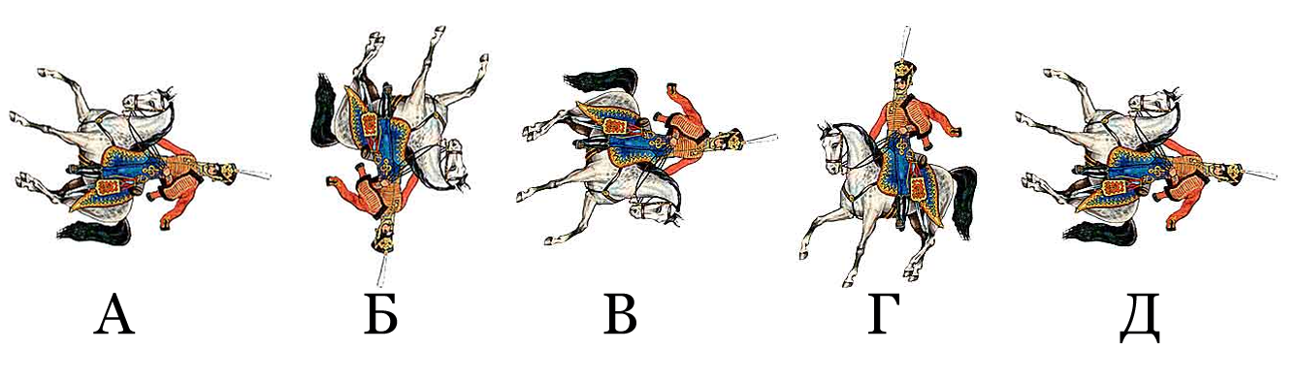
3. Решите шараду
В начале — слово из трех букв:
Оно под нашими ногами, друг.
Потом союз, что ходит в гости.
Все вместе — часть большого войска.____________
4.. Вставьте пропущенное слово
ПОРА ( П О Л Е ) ЛЕТО
ДУМА ( . . . . ) ЛОТО

5. Если читать слева-направо – получится след от раны, если читать справа-налево, получится военная музыкальная композиция. Напишите эти два слова
. . . . ---------- . . . .

Шевардинский редут
Задания для 5 класса
1. Вставьте слово из трёх букв, синоним слова «БИТВА», которое служило бы окончанием первого слова и началом второго.
РАЗ ( . . . ) КОТ

2.Сабля относится к ножнам, как очки к
_________________________________________________
3.Решите ребус
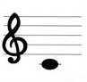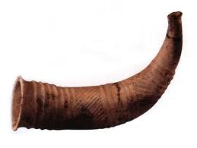А

4.Вставьте пропущенное слово
К Р Е М Л Ь ( Е Г Е Р Ь ) Г Е К Т А Р
Р Ю К З А К ( . . . . . ) А З Б У К А
5.Какая буква следующая?
О Н И Д О Р О ____

Багратионовы флеши
Тесты для 3 класса

1. Вторжение наполеоновской армии в Россию началось
А. зимой 1812
Б. весной 1812
В. летом 1812
Г. осенью 1812

2. Русской армии в Бородинском сражении руководил
А. Жуков Г.
Б. Кутузов М.
В. Наполеон Б.
Г. Суворов А.
3. Бородинское сражение состоялось (по новому стилю):
А. 26 августа 1812 г.
Б. 26 октября 1812 г.
В. 26 ноября 1812 г.
Г. 26 декабря 1812 г.

4. Название реки переправой через которую можно сказать началась и закончилась Отечественная война
А. Амазонка
Б. Миссисипи
В. Неман
Г. Нил

5. Поэт, написавший стихотворение, начинающееся следующими строчками
Скажи-ка, дядя, ведь не даром
Москва, спаленная пожаром,
Французу отдана?
А. Есенин С.
Б. Лермонтов М.
В. Маршак С.
Г. Пушкин А.

Багратионовы флеши
Тесты для 5 класса

1. Вторжение наполеоновской армии в Россию началось (по старому стилю)
А. 23 февраля 1812
Б. 4 апреля 1812
В. 9 мая 1812
Г. 12 июня 1812

2. У какого города объединились две русские армии. Кровопролитное сражение за который произошло 4-6 августа 1812
А. Витебск
Б. Малоярославец
В. Полтава
Г. Смоленск

3. Бородинское сражение состоялось (по старому стилю):
А. 26 августа 1812 г.
Б. 10 сентября 1812 г.
В. 21 сентября 1812 г.
Г. 4 ноября 1812 г.

4. Автор самого известного в мире романа о России в эпоху наполеоновских войн
А. Достоевский Ф.
Б. Лермонтов М.
В. Пушкин А.
Г. Толстой Л.

5. В какой двунадесятый православный праздник (25 декабря по старому стилю) по манифесту Александра I Россия также праздновала: «воспоминание избавления церкви и Державы Российские от нашествия галлов и с ними двадесяти язык»? Этот праздник отмечался также как современныйДень Победыдо1917 года.
А. Благовещение
Б. Крещение
В. Пасха
Г. Рождество Христово

Утицкий курган
Задания для 3 класса

1.Прочитайте фрагмент из стихотворения «Бородино»
и вставьте пропущенные слова.

– Скажи-ка, дядя, ведь недаром
Москва, спаленная пожаром,
Французу отдана?
Ведь были ж схватки боевые,
Да, говорят, еще какие!
Недаром помнит вся ___________
Про день Бородина!
– Да, были люди в наше время,
Не то, что нынешнее племя:
Богатыри – не вы!
Плохая им досталась ____________:
Немногие вернулись с поля…
Не будь на то ______________________,
Не отдали б Москвы!
СЛОВА: ДОЛЯ, ГОСПОДНЯ ВОЛЯ, РОССИЯ

- Кто автор этого стихотворения ?_________________________________
- Какая историческая личность подразумевается автором под именем «француза»? ________________________________

По одному баллу за правильный ответ -5 баллов.
Утицкий курган
Задания для 5 класса
1. И вот нашли большое поле:
Есть разгуляться где на воле!
Построили ____________
У наших ушки на макушке!
Чуть утро осветило ___________
И леса синие верхушки—
_____________тут как тут.
СЛОВА: КРЕПОСТЬ, ЛАФЕТ, ПУШКИ, РЕДУТ, РУССКИЕ, ФРАНЦУЗЫ.
2. Волк ночью, думая залезть в овчарню,
Попал на псарню.
Поднялся вдруг весь псарный двор.
Почуя серого так близко забияку,
Псы залились в хлевах и рвутся вон на драку.
Напишите автора и название данного произведения______________________
__________________________________________________________________
В каком году оно было написано?_____________________________________

За каждый правильный ответ 1 балл – 5 баллов

Батарея Раевского
Задания для 3 класса
1. 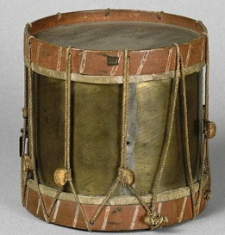 2. 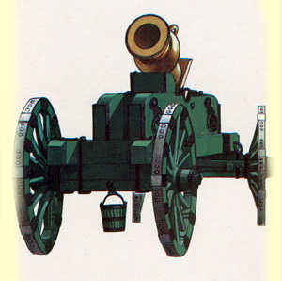 3. 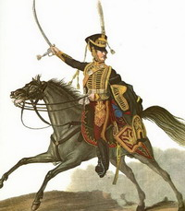

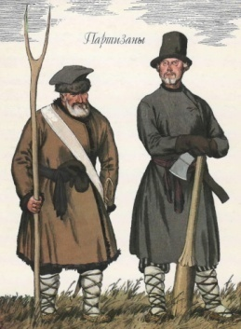 5.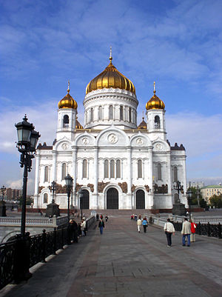 6.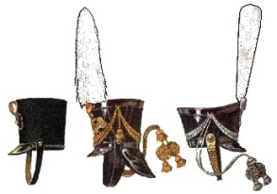
4.

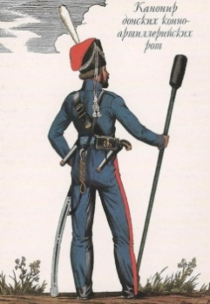 8. 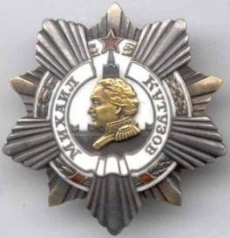
7.

Батарея Раевского
Задания для 5 класса

1.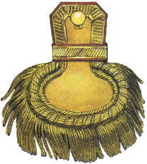 2.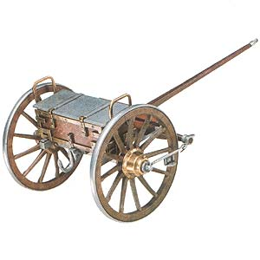 3.

4.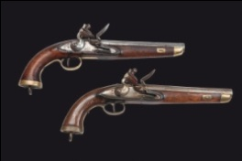 5.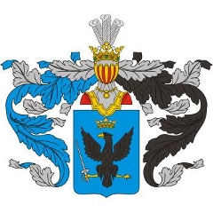 6.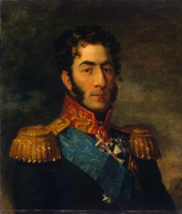

7.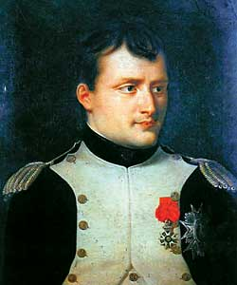 8.

Партизанская застава Триумфальная арка(придумать памятник героям Отечественной войны 1812 года).
Лучшие работы на выставку

Подведение итогов конкурса.

